中國文化大學教育部高教深耕計畫成果紀錄表

子計畫 | A4-1-2 從想到做的培育搖籃-創客中心
具體作法 | 華岡創客中心
主題 | 輕黏土創意飾品設計教學工作坊
內容  （活動內容簡述/執行成效） | 主辦單位：教資中心  活動日期：2022/4/29 1000-1200  活動地點：大慈館B1 華岡創客中心  主 講 者：陳柔瑄老師  參與人數： 11 人  內 容：  中國文化大學教學資源中心2022年04月29日於大慈館B1創客中心辦理輕黏土創意飾品設計教學工作坊，本次邀請陳柔瑄老師來為同學傳授使用輕黏土及磁鐵、耳勾等飾品工具和水晶珠膠，發揮想像力去設計並製作出創意造型飾品。  執行成效：  輕黏土及軟陶飾品在近期的文創市集佔有一席之地。從事輕黏土的創作，須先了解輕黏土的材料特性與可塑性，然後再按照創意的想像力去塑形，但並非所有的都可透過輕黏土去塑形。透過輕黏土的材料教學，讓同學可以學習到從事創意設計時可以如何去嘗試，並且設計出怎樣的產品在市場上是會受歡迎的。並讓同學有機會可以將輕黏土這項材料應用到不同領域去嘗試創新製造研究。
 | 活動照片電子檔名稱  (請用英數檔名) | 活動照片內容說明(每張20字內)
 | 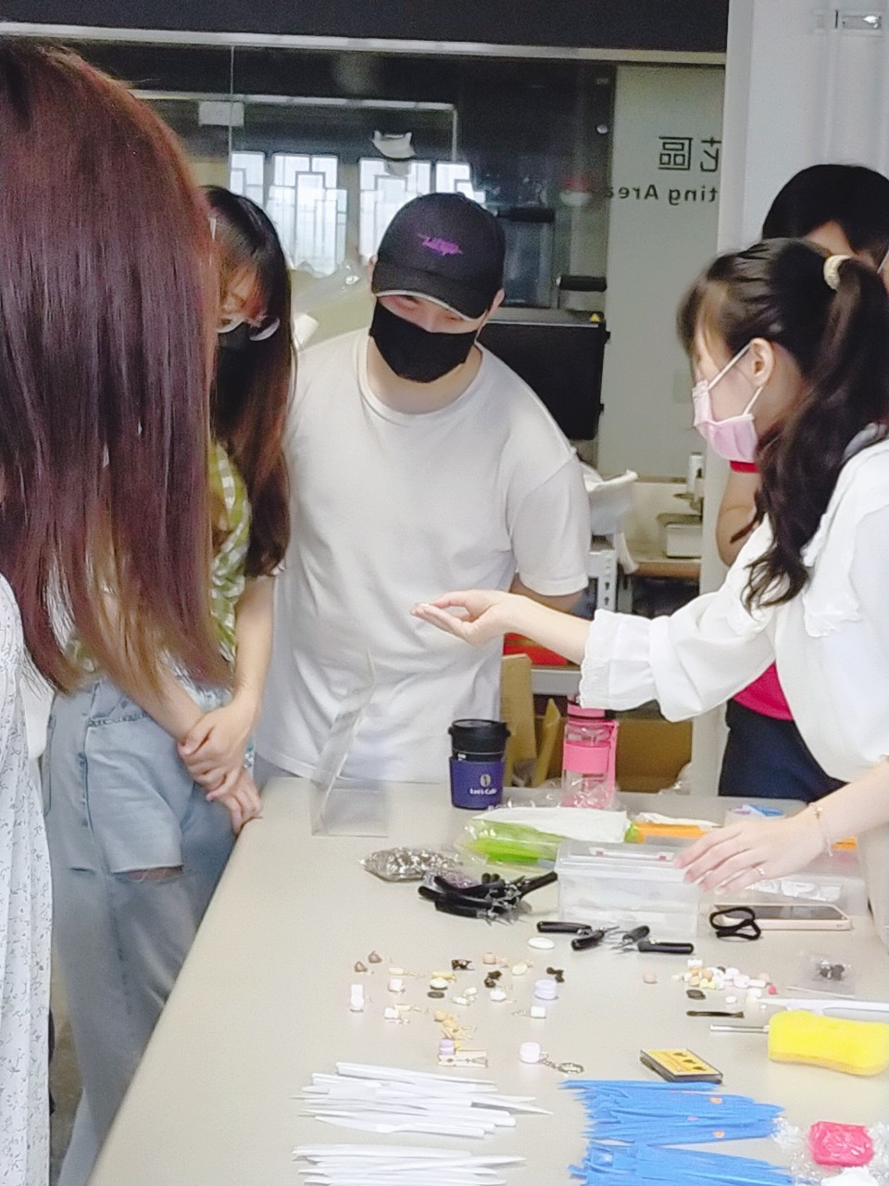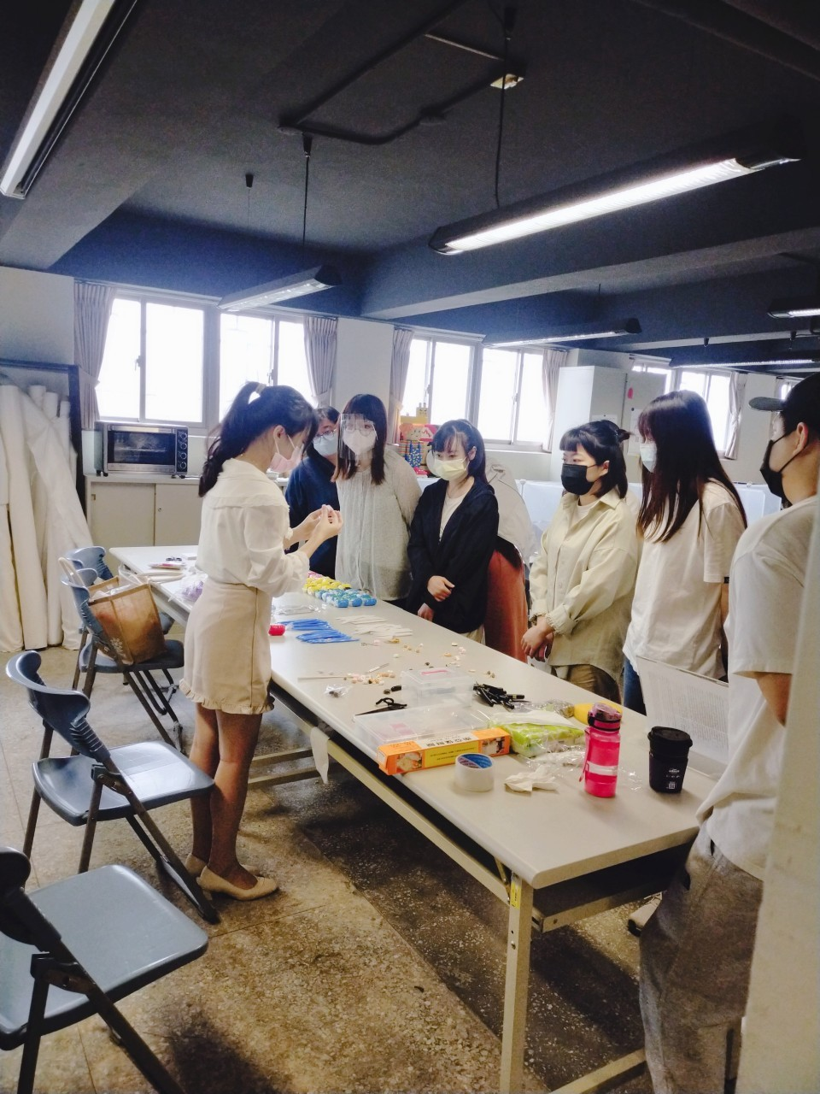 | 材料介紹
 | 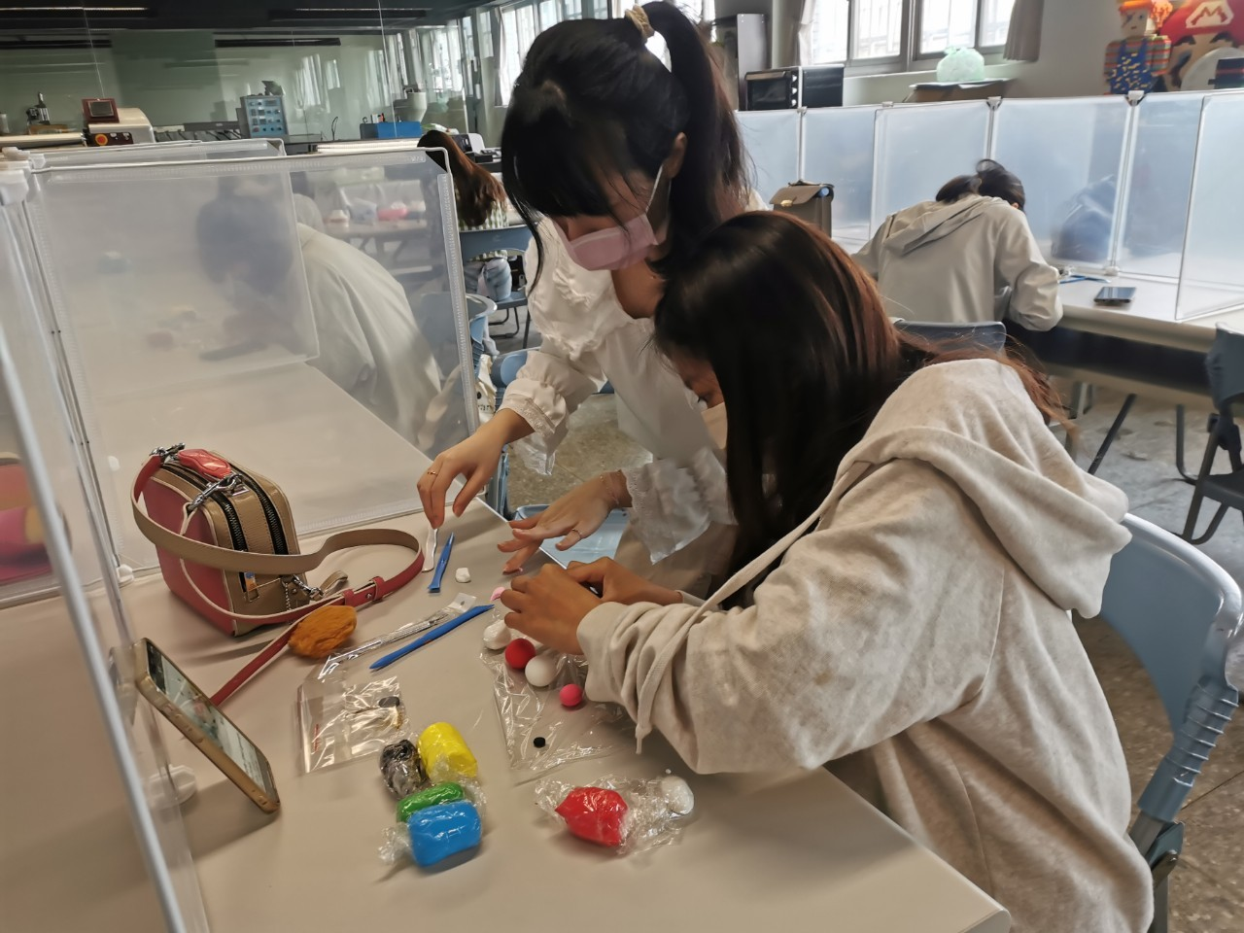 | 老師指導同學製作
 | 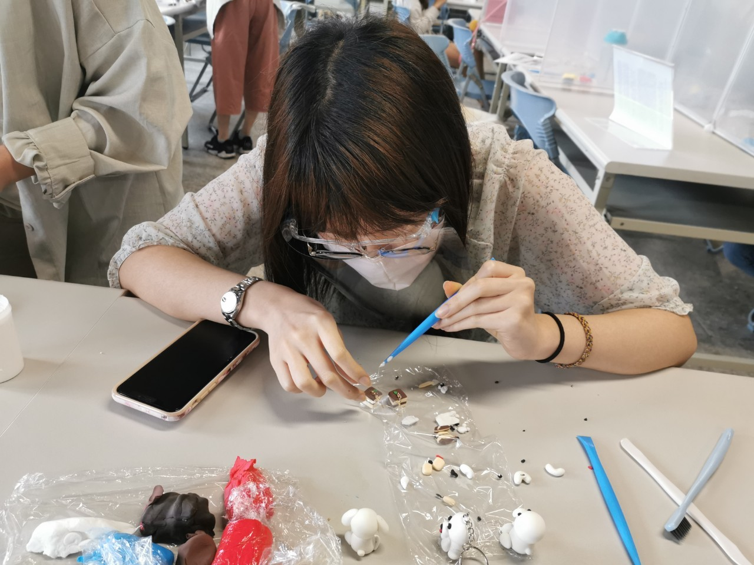 | 同學製作過程

